АКТ № 7
по результатам проверки соблюдения законодательства Российской Федерации и иных нормативных правовых актов о контрактной системе в сфере закупок товаров, работ, услуг для обеспечения государственных и муниципальных нужд муниципального казенного учреждения «Централизованная бухгалтерия учреждений образования Озинского муниципального района Саратовской области»

р.п. Озинки 30.08.2018г.

Наименование контрольного органа в сфере закупок: финансовое управление администрации Озинского муниципального района Саратовской области.
Дата акта, место составления акта: 30 августа 2018 года, р.п.Озинки.
Дата и номер приказа о проведении проверки: приказ начальника финансового управления администрации Озинского муниципального района от 25.07.2018г. № 25.
Основание проведения проверки: часть 8 статьи 99 Федерального закона от 05.04.2013г. ФЗ-№ 44 «О контрактной системе в сфере закупок товаров, работ, услуг для обеспечения государственных и муниципальных нужд»; постановление от 31 декабря 2013 года № 557 « Об утверждении Порядка осуществления финансовым управлением администрации Озинского муниципального района внутреннего муниципального финансового контроля»; план проведения проверок в сфере закупок на II полугодие 2018 года.
Цель проведения проверки:
- выявление отклонений, нарушений и недостатков в сфере закупок, установление причин и подготовка предложений, направленных на их устранение и на совершенствование контрактной системы;
- проверка, анализ и оценка информации о законности, целесообразности, обоснованности (в том числе анализ и оценка процедуры планирования обоснования закупок и обоснованности потребности в закупках), своевременности, эффективности и результативности расходов на закупки по планируемым к заключению, заключенным и исполненным контрактам.
Срок проведения проверки: с 01 августа по 31 августа 2018 года.
Проверяемый период: с 01 января по 30 июня 2018 года.
Проверяющий: Ширяева Наталья Владимировна – консультант отдела бюджетного учета и отчетности финансового управления администрации Озинского муниципального района.
Наименование, адрес местонахождения Субъекта контроля проверки: Муниципальное казенное учреждение «Централизованная бухгалтерия учреждений образования Озинского муниципального района Саратовской области» (далее –МКУ «ЦБ УО», Централизованная бухгалтерия, Учреждение); место нахождения Учреждения: 413620, Саратовская область, Озинский район, р.п.Озинки, ул.Ленина, д.14. ИНН 6423235156
Проверка проведена с предварительным уведомлением проверяемого Субъекта в форме последующего контроля процедур по осуществлению закупок путем запроса необходимых материалов и разъяснений у проверяемого Субъекта. С оригиналом приказа о проведении проверки, Субъект проверки ознакомлен.
Документы, представленные субъектом проверки: Учредительные документы, приказы, сведения для формирования лимитов бюджетных обязательств и показателей кассового плана по расходам бюджета на 2018 год по МКУ «ЦБ УО» Озинского муниципального района Саратовской области; план график размещения заказов на поставки товаров, выполнение работ, оказание услуг для нужд заказчиков на 2018 год; муниципальные контракты и договора, заключенные для осуществления закупок на 2018 год, отчет по закупкам за проверяемый период.
Проверка осуществлена выборочным методом путем рассмотрения и анализа истребованных документов, а также сведений, размещенных на официальном сайте Российской Федерации в сети Интернет для размещения информации о размещении заказов на поставки товаров, выполнение работ, оказание услуг www.zakupki.gov.ru (далее по тексту – официальный сайт).
В результате проведенной проверки установлено следующее:
Муниципальное казенное учреждение «Централизованная бухгалтерия учреждений образования Озинского муниципального района Саратовской области» является некоммерческой организацией, организационно-правовая форма – муниципальное учреждение, тип Учреждения – казенное.
Учреждение создано на основании постановления Администрации Озинского муниципального района Саратовской области от 10 апреля 2007 года №106 «О создании муниципального учреждения образования «Централизованная бухгалтерия учреждений образования Озинского муниципального района Саратовской области». Постановлением администрации Озинского муниципального района Саратовской области от 31.08.2011 № 323/1 изменен тип учреждения на муниципальное казённое учреждение.
МКУ «ЦБ УО» занесено в Единый государственный реестр юридических лиц 30.12.2011 под основным государственным регистрационным номером (ОГРН) 1076413000542 и поставлено на учет в Межрайонной инспекции Федеральной налоговой службы № 9 в Озинском районе Саратовской области с присвоением идентификационного номера налогоплательщика (ИНН) 6423235156 и кода причины постановки на учет (КПП) 642301001 19 апреля 2007.
В проверяемом периоде Учреждение действовало на основании Устава, утвержденного постановлением Администрации Озинского муниципального района Саратовской области от 21.12.2011 №496, и зарегистрированного в Межрайонной инспекции Федеральной налоговой службы № 9 по Саратовской области 30.12.2011 (далее – Устав).
Согласно Уставу, Учреждение является юридическим лицом, имеет обособленное имущество, самостоятельный баланс, в соответствии с законодательством, вправе в установленном порядке открывать лицевые счета в финансовом управлении администрации Озинского муниципального района Саратовской области, имеет печать установленного образца, содержащую его полное наименование на русском языке. Учреждение вправе иметь штампы и бланки со своим наименованием.
Учредителем МКУ «ЦБ УО» является администрация Озинского муниципального района Саратовской области, в лице Управления образования администрации Озинского муниципального района Саратовской области.
Уставом Учреждения определены основные виды деятельности Учреждения:
- организация и ведение бухгалтерского и налогового учета и отчетности;
- предварительный контроль за соответствием заключаемых договоров лимитам бюджетных обязательств, планам финансово-хозяйственной деятельности, правильным оформлением первичных учетных документов и законностью совершаемых операций;
- контроль за правильным и целевым расходованием бюджетных средств и средств от приносящей доход деятельности, за наличием и движением имущества, использованием товарно-материальных ценностей, трудовых и финансовых ресурсов в соответствии с нормативами;
- консультирование руководителей обслуживаемых учреждений по вопросам налогообложения, бухгалтерского учета и отчетности.
В проверяемом периоде Централизованная бухгалтерия в соответствии с заключенными договорами осуществляла ведение бухгалтерского учета в 33 муниципальных бюджетных учреждениях и в 4 муниципальных казенных учреждениях.
В соответствии с решением районного Собрания Озинского муниципального района от 17 декабря 2013 года № 199 «О временном порядке формирования, обеспечения размещения, исполнения и контроля за исполнением закупок в Озинском муниципальном районе» (с изменениями от 19.06.2014 года № 222), администрация Озинского муниципального района Саратовской области является уполномоченным органом на осуществление функций в сфере закупок товаров, работ, услуг для подведомственных учреждений.
Организация закупок в Учреждении осуществляется в соответствии с законодательством о контрактной системе.
В силу ч. 2 ст. 38, ч. 28 ст. 112 Федерального закона от 05.04.2013 № 44-ФЗ «О контрактной системе в сфере закупок товаров, работ, услуг для обеспечения государственных и муниципальных нужд» (далее – Федеральный закон № 44-ФЗ), с 01.01.2014 Заказчик обязан назначить контрактного управляющего либо создать контрактную службу.
Приказом МКУ «ЦБ УО» Озинского муниципального района Саратовской области от 23 января 2017 года № 2 о назначении контрактного управляющего. На должность контрактного управляющего назначена Полищук Нина Викторовна, что соответствует ст. 38 Федерального закона от 05.04.2013г. ФЗ-№ 44 «О контрактной системе в сфере закупок товаров, работ, услуг для обеспечения государственных и муниципальных нужд».
Обязанности контрактного управляющего закреплены в должностных инструкциях, которые утверждены руководителем Учреждения 23.01.2017.
В соответствии с ч. 6 ст. 38 Федерального закона № 44-ФЗ, работники контрактной службы, контрактный управляющий должны иметь высшее образование или дополнительное профессиональное образование в сфере закупок. В соответствии с ч. 23 ст. 112 Федерального закона № 44-ФЗ, до 1 января 2017 года работником контрактной службы или контрактным управляющим может быть лицо, имеющее профессиональное образование или дополнительное профессиональное образование в сфере размещения заказов на поставки товаров, выполнение работ, оказание услуг для государственных и муниципальных нужд.
Кроме того, принцип профессионализма Заказчика заложен в ст. 6 и ст. 9 Федерального закона № 44-ФЗ. Так, согласно ст. 9 Федерального закона № 44-ФЗ, контрактная система в сфере закупок предусматривает осуществление деятельности Заказчика на профессиональной основе, с привлечением квалифицированных специалистов, обладающих теоретическими знаниями и навыками в сфере закупок. Заказчики принимают меры по поддержанию и повышению уровня квалификации и профессионального образования должностных лиц, занятых в сфере закупок, в том числе, путем повышения квалификации или профессиональной переподготовки в сфере закупок, в соответствии с законодательством Российской Федерации.
В соответствии с ч. 23 ст. 112 Федерального закона от 05.04.2013 № 44-ФЗ до 1 января 2017 года контрактным управляющим может быть лицо, имеющее профессиональное образование или дополнительное профессиональное образование в сфере размещения заказов на поставки товаров, выполнение работ, оказание услуг для государственных и муниципальных нужд.
Согласно ст. 76 Федерального закона от 29.12.2012№ 273-ФЗ «Об образовании в Российской Федерации» дополнительное профессиональное образование осуществляется посредством реализации дополнительных профессиональных программ (программ повышения квалификации и программ профессиональной переподготовки). Освоение дополнительных профессиональных образовательных программ завершается итоговой аттестацией обучающихся в форме, определяемой организацией, осуществляющей образовательную деятельность, самостоятельно. Лицам, успешно освоившим соответствующую дополнительную профессиональную программу и прошедшим итоговую аттестацию, выдаются удостоверение о повышении квалификации и (или) диплом о профессиональной переподготовке.
Согласно п.12 Порядка организации и осуществления образовательной деятельности по дополнительным профессиональным программам, утвержденного приказом Министерства образования и науки Российской Федерации от 01.07.2013 № 499, срок освоения дополнительной профессиональной программы должен обеспечивать возможность достижения планируемых результатов и получение новой компетенции (квалификации), заявленных в программе. При этом минимально допустимый срок освоения программ повышения квалификации не может быть менее 16 часов, а срок освоения программ профессиональной переподготовки - менее 250 часов, в нашем случае контрактный управляющий (Полищук Н.В.) прошла полный курс обучения в феврале 2017 года.
В соответствии с положениями ч.1 и ч.3 ст. 39 Федерального закона
№ 44-ФЗ, для определения поставщиков (подрядчиков, исполнителей), за исключением осуществления закупки у единственного поставщика (подрядчика, исполнителя), Заказчик создает комиссию по осуществлению закупок.
Заказчиком могут создаваться конкурсные, аукционные, котировочные комиссии, комиссии по рассмотрению заявок на участие в запросе предложений и окончательных предложений и единые комиссии, осуществляющие функции по осуществлению закупок путем проведения конкурсов, аукционов, запросов котировок, запросов предложений.
Заказчик включает в состав комиссии преимущественно лиц, прошедших профессиональную переподготовку или повышение квалификации в сфере закупок (ч. 5 ст. 39 Федерального закона № 44-ФЗ).
Приказом Управления образования администрации Озинского муниципального района Саратовской области от 12.02.2016 № 46 «О создании Единой комиссии Уполномоченного органа по осуществлению закупок товаров, работ, услуг для муниципальных нужд Управления образования администрации Озинского муниципального района Саратовской области и подведомственных учреждений Управления образования администрации Озинского муниципального района Саратовской области» создана единая комиссия в целях определения поставщиков (подрядчиков, исполнителей) для осуществления закупок, а так же утверждено Положение о единой комиссии по осуществлению закупок товаров, работ, услуг для муниципальных нужд Управления образования администрации Озинского муниципального района Саратовской области и подведомственных учреждений Управления образования Озинского района Саратовской области, утвержден состав единой комиссии, который соответствует ч. 3 ст. 39 Федерального закона № 44-ФЗ.
На момент проведения проверки, у всего состава контрактной службы имеется дополнительное профессиональное образование в сфере закупок, в сфере размещения заказов.
Согласно ст. 72 Бюджетного кодекса Российской Федерации закупки товаров, работ, услуг для обеспечения государственных (муниципальных) нужд осуществляются в соответствии с законодательством Российской Федерации о контрактной системе в сфере закупок товаров, работ, услуг для обеспечения государственных и муниципальных нужд с учетом положений Бюджетного кодекса Российской Федерации. Муниципальные контракты заключаются в соответствии с планом-графиком, сформированным и утвержденным в установленном законодательством Российской Федерации о контрактной системе в сфере закупок товаров, работ, услуг для обеспечения государственных и муниципальных нужд порядке, и оплачиваются в пределах лимитов бюджетных обязательств.
Так же, в соответствии с ч. 11 ст. 21 Федерального закона № 44-ФЗ обязательным документом, на основании которого осуществляются закупки, является план-график.
В ходе проверки изучен и рассмотрен план-график размещения заказов на поставку товаров, выполнения услуг для обеспечения государственных и муниципальных нужд на 2018 год, опубликованный на официальном сайте «zakupki.gov.ru».
План – график размещается на Официальном сайте не позднее одного календарного месяца после принятия закона (решения) о бюджете. Решение Районного Собрания от 15.12.2017 год № 110 «О бюджете Озинского муниципального района на 2018 год», план-график размещения заказов на поставки товаров, выполнения работ, оказание услуг на 2018 год МКУ «ЦБ УО» Озинского муниципального района Саратовской области должен быть опубликован не позднее 14 января 2018 года, фактически план-график заказчиком размещен 15.01.2018 г.
план-график Учреждения на 2018 год - размещен на официальном сайте 15.01.2018, с нарушением сроков на 1 календарный день, установленным законодательством о контрактной системе в сфере закупок, что влечет за собой административную ответственность.
За проверяемый период Учреждением было опубликовано: в 2018 году 1 редакция плана-графика.
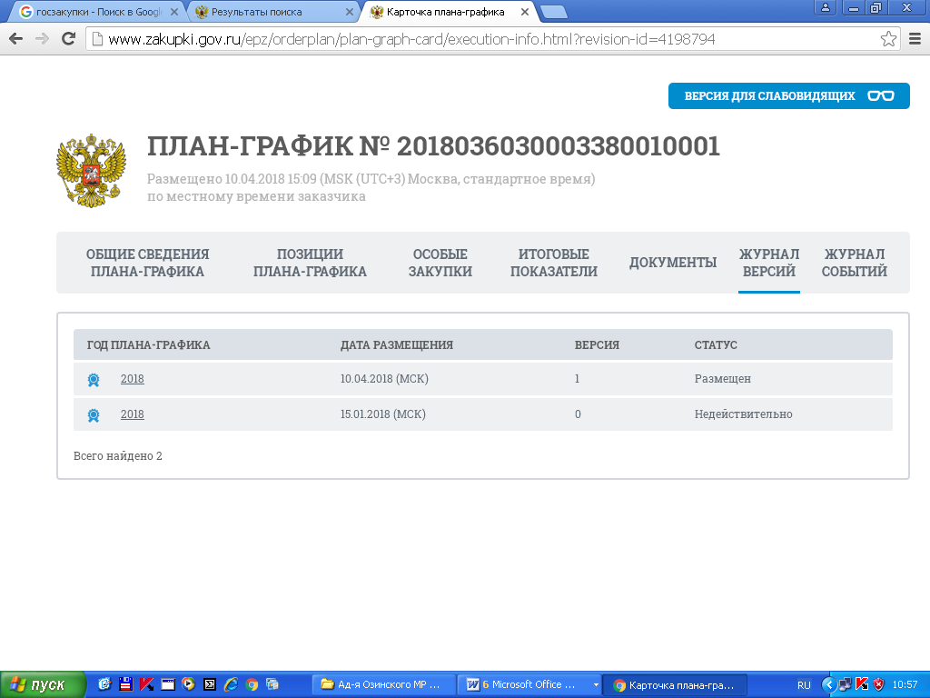

Изменения в план-график вносились в связи с необходимостью корректировки сведений о планируемых закупках по причинам:
- корректировка сроков размещения извещения об осуществлении закупки;
- внесение изменений в перечень планируемых закупок;
- изменения итоговых позиций.
Случаи внесения изменений в план-график утверждены приказом Минэкономразвития России от 27 декабря 2011 г. № 761 «Об утверждении порядка размещения на официальном сайте планов-графиков размещения заказа на поставки товаров, выполнение работ, оказание услуг для нужд заказчиков и формы планов-графиков размещения заказа на поставки товаров, выполнение работ, оказание услуг для нужд заказчиков». В связи с этим при формировании планов-графиков после утверждения соответствующего бюджета необходимо максимально полно предусматривать все нужды учреждений на весь финансовый год.
План-график размещения заказов на поставку товаров, выполнения работ, оказание услуг для обеспечения государственных и муниципальных нужд (с изменениями) сформирован и утвержден на 2018 год в сумме 647,5 тыс.руб.
Годовой объем закупок у единственного поставщика (подрядчика, исполнителя) предусмотрен:
- на основании пункта 4 части 1 статьи 93 Федерального закона № 44-ФЗ от 05.04.2013г. на сумму – 647,5 тыс.руб.
Осуществление закупки у единственного поставщика (исполнителя, подрядчика) в соответствии со ст. 93 Закона за проверяемый период:- закупки у единственного поставщика (исполнителя, подрядчика) в форме гражданско-правовых договоров заключено, договоров 20 на общую сумму 499,0 тыс.руб., договора оформляются и заключаются без нарушений.
В соответствии со ст. 7 Федерального закона № 44-ФЗ, должен быть обеспечен свободный и безвозмездный доступ к информации о контрактной системе в сфере закупок. Открытость и прозрачность информации обеспечиваются, в частности, путем ее размещения в единой информационной системе. Информация, размещенная в единой информационной системе, должна быть полной и достоверной.
Документация о закупке размещена Заказчиком на официальном сайте, поддается поиску, и доступна для ознакомления любыми заинтересованными лицами, в связи с чем принцип открытости и прозрачности соблюден.
РЕШЕНИЕ:

В связи с тем, что замечания не выявлены, предписание не выдавалось.

Настоящий Акт составлен на четырех листах в 2-х экземплярах.

Начальник финансового управления Л.А.Сергеева
Консультант отдела
бюджетного учета и отчетности Н.В. Ширяева

Акт получен: «____»_______________ 2018г.
_______________ _______________________
(подпись) ( Ф.И.О.)

